黄石市下陆区文化和旅游局（汇总）
2022年度部门决算
目录
第一部分 黄石市下陆区文化和旅游局（汇总）概况
一、部门主要职责
二、机构设置情况
第二部分 黄石市下陆区文化和旅游局（汇总）2022年度部门决算表
一、收入支出决算总表
二、收入决算表
三、支出决算表
四、财政拨款收入支出决算总表
五、一般公共预算财政拨款支出决算表
六、一般公共预算财政拨款基本支出决算明细表
七、政府性基金预算财政拨款收入支出决算表
八、国有资本经营预算财政拨款支出决算表
九、财政拨款“三公”经费支出决算表
第三部分 黄石市下陆区文化和旅游局（汇总）2022年度部门决算情况说明
一、收入支出决算总体情况说明
二、收入决算情况说明
三、支出决算情况说明
四、财政拨款收入支出决算总体情况说明
五、一般公共预算财政拨款支出决算情况说明
六、一般公共预算财政拨款基本支出决算情况说明
七、政府性基金预算财政拨款收入支出决算情况说明
八、国有资本经营预算财政拨款支出决算情况说明
九、财政拨款“三公”经费支出决算情况说明
十、机关运行经费支出说明
十一、政府采购支出说明
十二、国有资产占用情况说明
十三、预算绩效情况说明
十四、专项支出、转移支付支出情况说明
第四部分 名词解释

第一部分黄石市下陆区文化和旅游局（汇总）概况

一、部门主要职责
第一条根据《黄石市下陆区机构改革方案》制定本规定。
第二条区文化和旅游局是下陆区政府工作部门，为正科级，加挂区广播电视局、区体育局牌子。
第三条区文化和旅游局贯彻落实党中央、省委、市委关于文化、旅游、体育、广播电视等工作的方针政策和决策部署，落实区委工作要求，在履行职责过程中坚持和加强党对文化和旅游工作的集中统一领导。主要职责是：
（一）贯彻执行党中央、国务院关于文化、旅游、体育、广播电视等工作的路线、方针、政策及法律法规。拟定全区文化、体育、旅游、广播电视的发展规划，负责全区文化艺术事业、旅游、体育和广播电视工作的管理、指导、监督和服务及对外交流、宣传和推广。
（二）指导、管理全区文艺事业，指导艺术创作生产，扶持体现社会主义核心价值观、具有导向性代表性示范性的文艺作品，推动各门类艺术、各艺术品种发展。
（三）管理全区文化旅游发展，组织全区文化旅游整体形象和重点品牌推广，促进文化、旅游和体育产业对外合作和市场推广，制定全区旅游市场开发规划并组织实施，指导、推进全域旅游。
（四）负责全区公共文化事业发展，推进公共文化服务体系建设和旅游公共服务建设，深入实施文旅惠民工程，推进基本公共文化服务标准化、均等化。指导、管理区文化艺术服务中心、区图书馆、区文化馆、区全民健身中心、街办及社区公共文化基础建设。
（五）组织和开展全区性重大文旅体活动，指导重点文化设施建设，推进文化艺术、全民健身领域的公共文化、公共体育服务，规划、引导公共产品生产，指导文体行业专业培训，组织实施文化艺术、体育运动训练，培养后备人才。
（六）拟定非物质文化遗产保护规划，组织实施全区非物质文化遗产保护和优秀民族文化的传承普及工作。
（七）推进全区文化、旅游、体育和广播电视科技创新发展，推进文化、旅游、体育和广播电视行业信息化、标准化建设，负责文化、旅游、体育和广播电视行业信息收集与发布工作。
（八）推行全民健身计划并指导开展群众性体育活动；指导运动员和社会体育指导员队伍建设工作；统筹规划青少年体育发展，指导和推进青少年体育工作。
（九）统筹规划全区文化和旅游产业，指导推进广播电视体育产业，组织实施文化和旅游资源普查、挖掘、保护和利用工作，促进文化产业和旅游产业发展。
（十）指导全区文化、旅游和体育市场发展，负责全区文化、旅游、体育以及广播电视等相关场所、单位、团体的设立及审批许可，对文化、旅游和体育市场经营进行行业监管，推进文化、旅游和体育行业信用体系建设，依法规范文化、旅游和体育市场，承担全区旅游经济运行监测。
（十一）完成上级交办的其它任务。
（十二）职能转变。
以人民对美好生活的追求为目标，统筹推进文化事业、文化产业和旅游业融合发展。统筹推进文化遗产保护利用传承、推动文化创意产品开发，强化文物安全工作，加强全区网络视听节目服务管理，加强广播电视与新媒体新技术新业态融合发展。激发文化创意、科技创新和社会投资等新动能，促进文化广播电视和旅游与相关产业融合发展。深化“放管服”改革，进一步简政放权，强化事中事后监管，推进审批服务便民化。提升文化产业和旅游产业在下陆区产业发展格局中的支撑作用，增强下陆文化软实力，加快建成黄石首善城区，打造世界健康文化旅游区。
二、机构设置情况
从部门构成看，下陆区文化和旅游局（汇总）部门决算由实行独立核算的下陆区文化和旅游局本级决算和下陆区文化体育旅游服务中心1个下属单位决算组成。
纳入下陆区文化和旅游局（汇总）2022年度部门决算编制范围的二级预算单位包括：
1.下陆区文化和旅游局（本级）
2.下陆区文化体育旅游服务中心
第二部分2022年度部门决算表
一、收入支出决算总表
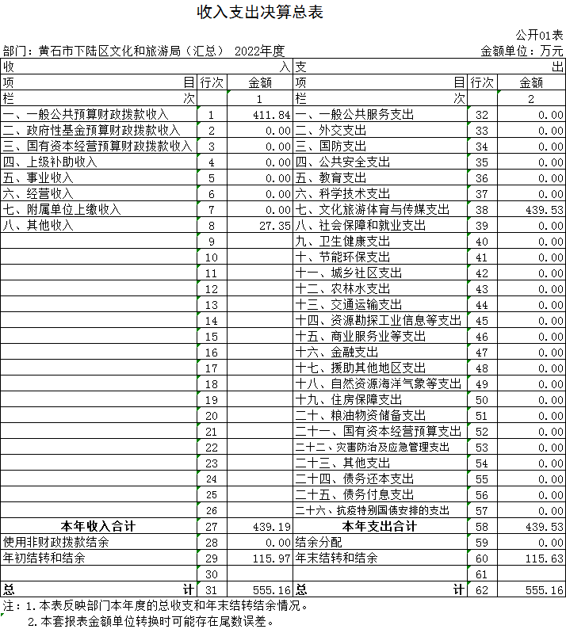
二、收入决算表
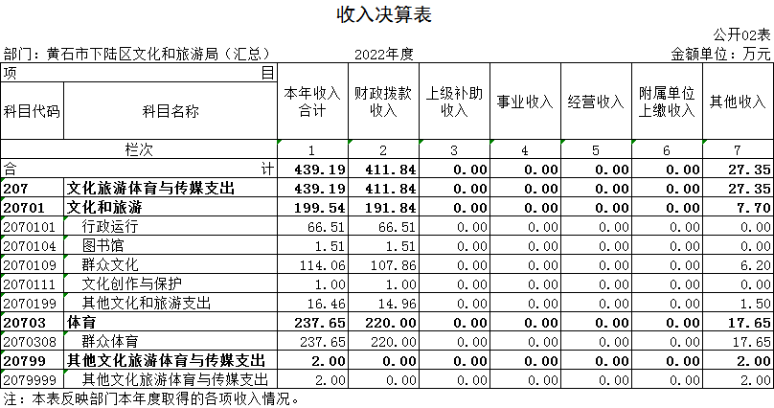

三、支出决算表
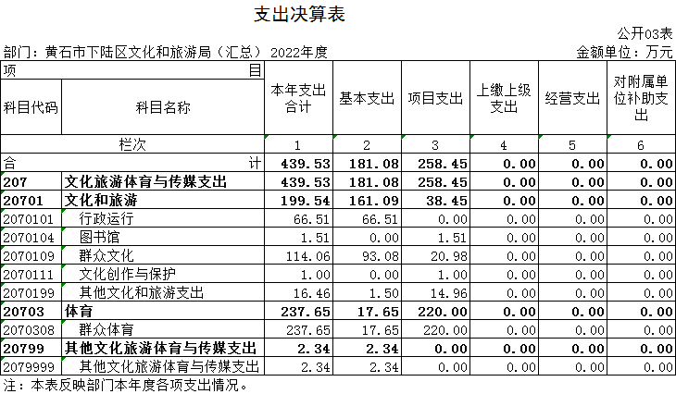

四、财政拨款收入支出决算总表
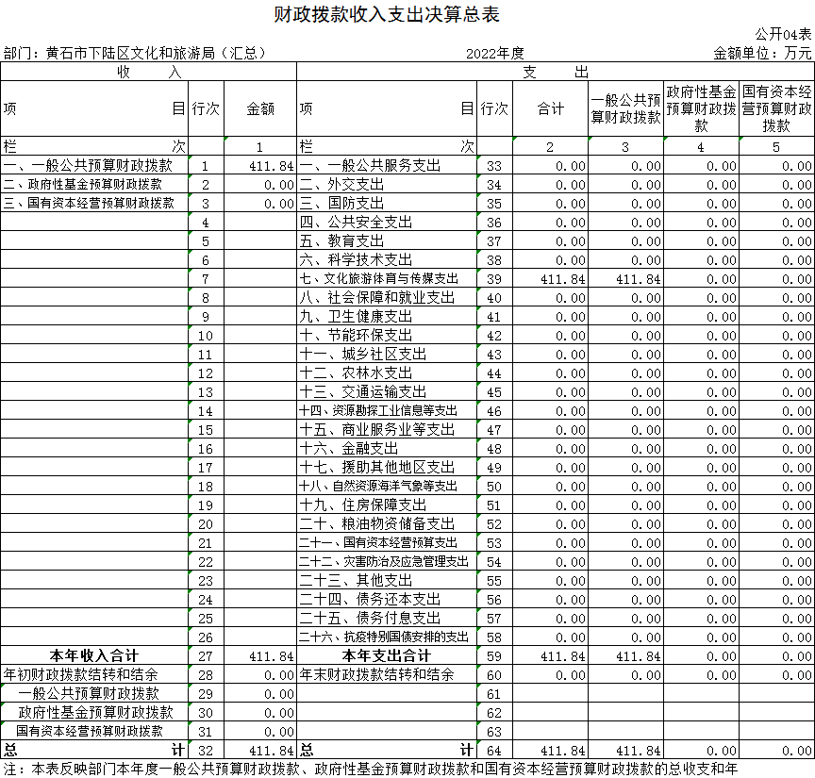
五、一般公共预算财政拨款支出决算表
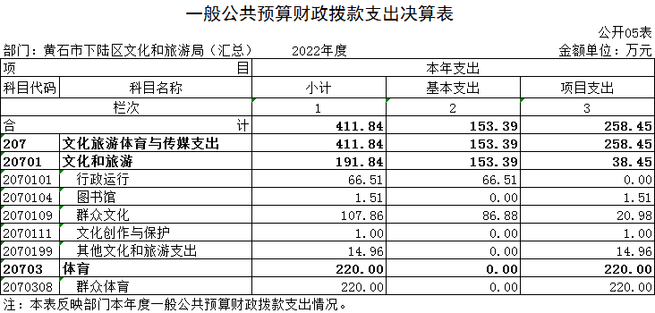
六、一般公共预算财政拨款基本支出决算明细表
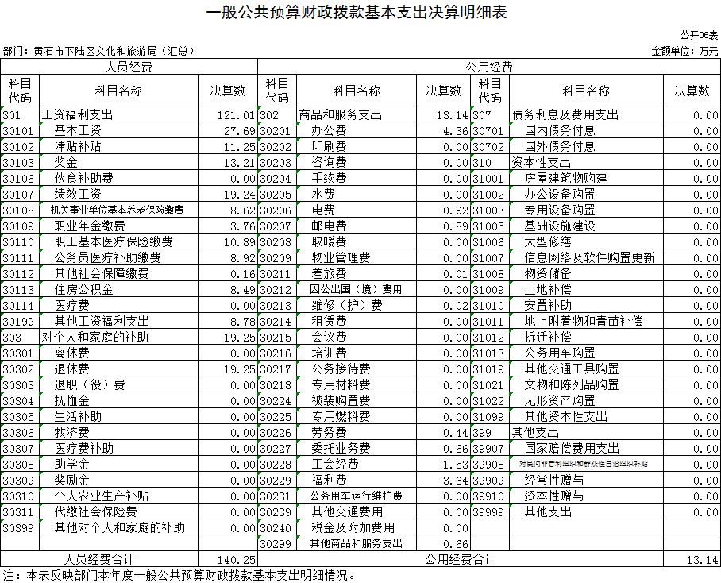

七、政府性基金预算财政拨款收入支出决算表
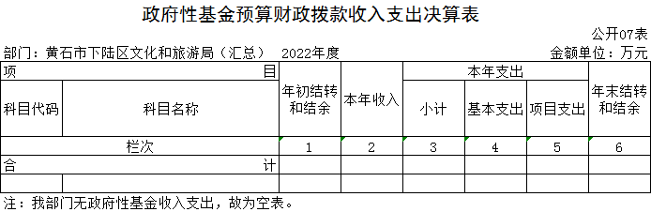

八、国有资本经营预算财政拨款支出决算表
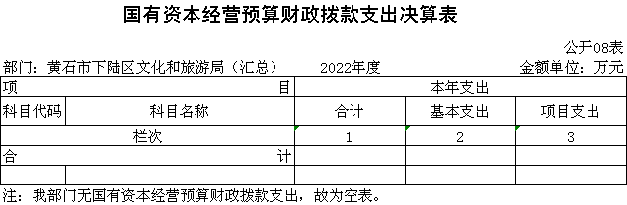

九、一般公共预算财政拨款“三公”经费支出决算表
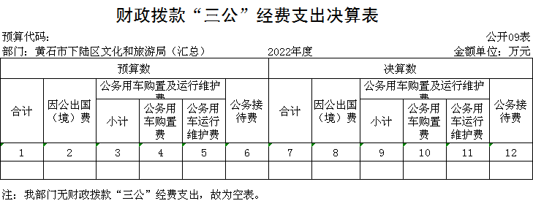

第三部分2022年度部门决算情况说明
一、收入支出决算总体情况说明
2022年度收入合计439.19万元，与2021年度收入508.9万元相比，减少69.71万元，下降13.7%；下降的主要原因：一是财政减少了中国共产党成立100周年大合唱活动经费；二是公益彩票金经费及市拨体育彩票公益金工作经费。2022年度支出合计439.53万元，与2021年度支出431.86万元相比，增加7.67万元，增长1.78%，主要原因：本年度决算支出用了2021年度结余资金。
二、收入决算情况说明
2022年度收入合计439.19万元，与2021年度相比，收入合计减少69.71万元，下降13.7%。其中：财政拨款收入411.84万元，占本年收入93.77%；上级补助收入0万元，占本年收入0%；事业收入0万元，占本年收入0%；经营收入0万元，占本年收入0%；附属部门上缴收入0万元，占本年收入0%；其他收入27.35万元，占本年收入6.23%。
三、支出决算情况说明
2022年度支出合计439.53万元，与2021年度相比，支出合计增加7.67万元，增长1.78%。其中：基本支出181.08万元，占本年支出41.2%；项目支出258.45万元，占本年支出58.8%；上缴上级支出0万元，占本年支出0%；经营支出0万元，占本年支出0%；对附属部门补助支出0万元，占本年支出0%。
四、财政拨款收入支出决算总体情况说明
2022年度财政拨款收、支总计均为411.84万元。与2021年度财政拨款收入合计309.43万元相比，财政拨款收入增加102.41万元，增长33.1%。主要原因是本年财政增加了群众体育拨款经费。与2021年度财政拨款支出合计321.15万元相比，财政拨款支出增加90.69万元，增长28.24%。主要原因是本年财政增加了群众体育拨款经费支出。
2022年度财政拨款收入中，一般公共预算财政拨款收入411.84万元，比2021年度决算数增加102.41万元。增加的主要原因是本年财政增加了群众体育拨款经费。政府性基金预算财政拨款收入0万元，比2021年度决算数减少50万元，减少的原因是去年有用于体育事业的彩票公益金收入。国有资本经营预算财政拨款收入0万元，与2021年度决算数0万元对比无增减变化。主要原因是本部门当年无国有资本经营预算财政拨款收入。
五、一般公共预算财政拨款支出决算情况说明
（一）一般公共预算财政拨款支出决算总体情况。
2022年度一般公共预算财政拨款支出411.84万元，占本年支出合计的93.7%。与2021年度321.25万元相比，一般公共预算财政拨款支出增加90.69万元，增长28.24%。主要原因是本年财政增加了群众体育拨款经费支出。
（二）一般公共预算财政拨款支出决算结构情况。
2022年度一般公共预算财政拨款支出411.84万元，主要用于以下方面：
1.文化旅游体育与传媒支出（类）支出411.84万元，占100%。主要是用于2022年度文化旅游体育与传媒支出等费用。
（三）一般公共预算财政拨款支出决算具体情况。
2022年度一般公共预算财政拨款支出年初预算为204.42万元，支出决算为411.84万元，完成年初预算的201.47%。其中：
1.文化旅游体育与传媒支出（类）文化旅游（款）行政运行（项）。年初预算为72.56万元，支出决算为66.51万元，完成年初预算的91.66%，支出决算数小于年初预算数的主要原因：单位人员减少，对应经费开支减少。
2.文化旅游体育与传媒支出（类）文化旅游（款）群众文化（项）。年初预算为115.85万元，支出决算为107.86万元，完成年初预算的93.1%，支出决算数小于年初预算数的主要原因：单位在认真完成各项工作的同时，严格控制经费支出，年末资金未使用完。
3.文化旅游体育与传媒支出（类）文化旅游（款）其他文化和旅游支出（项）。年初预算为6万元，支出决算为14.96万元，完成年初预算的249.33%，支出决算数大于年初预算数的主要原因：本年文化旅游费用增加，财政加大了对文化旅游费用的拨款。
4.文化旅游体育与传媒支出（类）体育（款）群众体育（项）。年初预算为10万元，支出决算为220万元，完成年初预算的2200%，支出决算数大于年初预算数的主要原因：本年群众体育费用增加，财政加大了对群众体育费用的拨款。
5.文化旅游体育与传媒支出（类）文化旅游（款）图书馆（项）。年初预算为0万元，支出决算为1.51万元，完成年初预算的0%，支出决算数大于年初预算数的主要原因：本年年初无图书馆资金的预算，根据业务需要，财政增拨了图书馆支出的费用。
6.文化旅游体育与传媒支出（类）文化旅游（款）文化创作与保护（项）。年初预算为0万元，支出决算为1万元，完成年初预算的0%，支出决算数大于年初预算数的主要原因：本年年初无文化创作与保护资金的预算，根据业务需要，财政增拨了文化创作与保护支出的费用。
六、一般公共预算财政拨款基本支出决算情况说明
2022年度一般公共预算财政拨款基本支出140.25万元，其中：
人员经费140.25万元，主要包括：基本工资、津贴补贴、奖金、绩效工资、机关事业部门基本养老保险缴费、职业年金缴费、公务员医疗补助缴费、其他社会保障缴费、住房公积金、其他工资福利支出、退休费。
公用经费13.14万元，主要包括：办公费、电费、差旅费、维修（护）费、劳务费、委托业务费、工会经费、福利费、其他商品和服务支出。
七、政府性基金预算财政拨款收入支出决算情况说明
本部门当年无政府性基金预算财政拨款收入支出。
八、国有资本经营预算财政拨款支出决算情况说明
本部门当年无国有资本经营预算财政拨款收入支出。
九、一般公共预算财政拨款“三公”经费支出决算情况说明
（一）“三公”经费财政拨款支出决算总体情况说明。
2022年度“三公”经费财政拨款支出预算为0万元，支出决算为0万元，与本年预算对比无增减变化，主要原因：本部门当年无“三公”经费业务开支。与上年决算对比无增减变化，主要原因：本部门近两年无“三公”经费业务开支。
（二）“三公”经费财政拨款支出决算具体情况说明。
1.因公出国(境)费预算为0万元，决算数为0万元，支出决算数与本年预算对比无增减变化。与上年决算对比无增减变化。决算数与预算数对比无增减变化的主要原因：本部门当年无因公出国(境)费业务开支。决算数与上年决算数对比无增减变化的主要原因本部门近两年无因公出国(境)费业务开支。
全年支出涉及出国（境）团组0个，累计0人次，主要是本部门本年无此项业务开展。
2.公务用车购置及运行费预算为0万元，支出决算为0万元，支出决算数与本年预算数对比无增减变化，主要原因：本部门当年无此业务发生。与上年决算对比无增减变化，主要原因：本部门上年也没有此项支出。其中：
(1)公务用车购置费支出0万元，主要是公车改革，部门无公务用车，本部门无此项业务支出。本年度购置(更新)公务用车0辆。
(2)公务用车运行费支出0万元，主要是公车改革，部门无公务用车，本部门无此项业务支出。截止2022年12月31日，开支财政拨款的公务用车保有量为0辆。
3.公务接待费预算为0万元，支出决算为0万元，支出决算数与本年预算数对比无增减变化，与上年决算数对比无增减变化，主要原因：本部门当年及上年均无“三公”经费业务开支。其中：
外宾接待支出0万元，主要是本部门无此项业务支出。2022年共接待来访团组0个，0人次（不包括陪同人员）。主要是本部门无此项业务支出。
国内公务接待支出0万元，主要是本部门无此项业务支出。2022年共接待国内来访团组0个，0人次（不包括陪同人员）。
十、机关运行经费支出说明
本部门2022年度机关运行经费支出5.56万元，与上年决算数2.78万元相比增加2.78万元，主要原因是今年办公费、电费、劳务费、福利费等有所增加。比年初预算数6.09万元，减少0.53万元，降低8.7%。主要原因是：商品和服务支出经费、其他交通费用、办公费，是单位落实过紧日子要求，压减商品服务支出。主要用于办公费1.2万元，电费0.56万元，差旅费0.01万元，劳务费0.44万元，委托业务费0.66万元，工会经费0.56万元，福利费1.62万元，其他商品和服务支出0.51万元。
十一、政府采购支出说明
本部门2022年度政府采购支出总额0.36万元，其中：政府采购货物支出0.36万元、政府采购工程支出0万元、政府采购服务支出0万元。授予中小企业合同金额0.36万元，占政府采购支出总额的100%，其中：授予小微企业合同金额0.36万元，占授予中小企业合同金额的100%；货物采购授予中小企业合同金额占货物支出金额的100%，工程采购授予中小企业合同金额占工程支出金额的0%，服务采购授予中小企业合同金额占服务支出金额的0%。
十二、国有资产占用情况说明
截至2022年12月31日，部门共有车辆0辆，其中，副省级及以上领导干部用车0辆、主要领导干部用车0辆、机要通信用车0辆、应急保障用车0辆、执法执勤用车0辆、特种专业技术用车0辆、其他用车0辆；部门价值100万元以上设备（不含车辆）0台（套）。
十三、预算绩效情况说明
(一)预算绩效管理工作开展情况。
根据预算绩效管理要求，本部门组织对2022年度一般公共预算项目支出全面开展绩效自评，共涉及项目4个，资金21万元，占一般公共预算项目支出总额的100％。从评价情况来看，2022年各项目绩效目标基本完成，项目立项程序完整、规范，绩效目标明确。预算编制合理，预算执行及时、有效；项目支出绩效自评结果较好，绩效管理水平不断提高，绩效指标体系建设逐渐丰富和完善。
整体支出资金严格按照相关法律法规、规范性文件的要求进行支出，预算执行总额控制在年初预算批复和预算追加额度内且有结余；产出情况良好，各项工作在预定时间内及时实施完成，绝大部分产出指标的指标值已达到年初设定目标值；项目实施效果比较明显，绝大部分效益指标的指标值已达到年初设定目标值。
2022年下陆区部门整体支出绩效自评表
填报单位（盖章）： |  | 黄石市下陆区文化和旅游局（汇总） |  |  | 填报日期： | 2023.8.25
单位名称 |  | 黄石市下陆区文化和旅游局（汇总） |  |  |  | 评价年度 |  | 2022年
基本支出决算数总额（万元） |  |  |  | 181.08 | 项目支出决算数总额 | 258.45
部门整体支出总额预算执行情况（万元） |  |  |  | 执行数（A） | 预算数（B） | 执行率（A/B）
 |  |  |  | 439.53 | 204.41 | 215.02%
一级  指标 | 二级  指标 | 三级指标 | 分值 | 指标说明 | 评分标准 | 年初目标值 | 实际完成值 | 得分
投入 | 预算执行（35分） | 预算  完成率  （10分） | 10 | 预算完成率=（预算完成数/预算数）×100%，用以反映和考核部门（单位）预算完成程度。  预算完成数：部门（单位）本年度实际完成的预算数。  预算数：财政部门批复的本年度部门（单位）预算数。 | 预算完成率＝100%的，得10分。  预算完成率≥95%的，得9分。  预算完成率在90%（含）和95%之间，得8分。  预算完成率在85%（含）和90%之间，得7分。  预算完成率在80%（含）和85%之间，得6分。  预算完成率在70%（含）和80%之间，得4分。  预算完成率＜70%的，得0分。 | 100% | 100% | 10
投入 | 预算执行（35分） | 预算调整率  （10分） | 10 | 预算调整率=（预算调整数/预算数）×100%，用以反映和考核部门（单位）预算的调整程度。  预算调整数：部门（单位）在本年度内涉及预算的追加、追减或结构调整的资金总和（因落实国家政策、发生不可抗力、上级部门或本级党委政府临时交办而产生的调整除外）。  预算包括一般公共预算与政府性基金预算。 | 预算调整率绝对值≤5%，得10分。  预算调整率绝对值＞5%的，每增加0.1个百分点扣0.1分，扣完为止。 | ≤5% | 100% | 0
投入 | 预算执行（35分） | 支出进度率  （10分） | 10 | 支出进度率=（实际支出/支出预算）×100%，用以反映和考核部门（单位）预算执行的及时性和均衡性程度。  半年支出进度＝部门上半年实际支出/（上年结余结转+本年部门预算安排+上半年执行中追加追减）*100%。  前三季度支出进度＝部门前三季度实际支出/（上年结余结转+本年部门预算安排+前三季度执行中追加追减）*100%。 | 半年进度：进度率≥45%，得4分；进度率在40%（含）和45%之间，得2分；进度率＜40%，得0分。  前三季度进度：进度率≥75%，得6分；进度率在60%（含）和75%之间，得4分；进度率＜60%，得0分。 | 半年进度率≥45%，前三季度进度率≥75% | 半年进度率≥49%，前三季度进度率≥78% | 10
投入 | 预算执行（35分） | 预算编制准确率（5分） | 5 | 部门预算中除财政拨款外的其他收入预算与决算差异率。  预算编制准确率＝其他收入决算数/其他收入预算数×100%-100%。 | 预算编制准确率≤20%，得5分。  预算编制准确率在20%和40%（含）之间，得3分。  预算编制准确率＞40%，得0分。 | ≤20% | 100% | 0
过程 | 预算管理（20分） | “三公”经费控制率  （5分） | 5 | “三公”经费控制率=（“三公”经费实际支出数/“三公”经费预算安排数）×100%，用以反映和考核部门（单位）对“三公”经费的实际控制程度。 | 三公经费控制率≤100%，得5分，每增加0.1个百分点扣0.5分，扣完为止。 | ≤100% | 100% | 5
过程 | 预算管理（20分） | 资产管理规范性  （5分） | 5 | 部门（单位）资产管理是否规范，用以反映和考核部门（单位）资产管理情况。  1.新增资产配置按预算执行。  2.资产有偿使用、处置按规定程序审批。  3.资产收益及时、足额上缴财政。 | 全部符合5分，有1项不符扣2分,扣完为止。 | 资产管理规范性 | 全部符合 | 5
过程 | 预算管理（20分） | 资金使用合规性  （10分） | 10 | 部门（单位）使用预算资金是否符合相关的预算财务管理制度的规定，用以反映和考核部门（单位）预算资金的规范运行情况。  1.符合国家财经法规和财务管理制度规定以及有关专项资金管理办法的规定；  2.资金的拨付有完整的审批程序和手续；  3.重大项目开支经过评估论证；  4.符合部门预算批复的用途；  5.不存在截留、挤占、挪用、虚列支出等情况。 | 全部符合10分,有1项不符扣2分，扣完为止。 | 资金使用合规性 | 全部符合 | 10
效  果 | 运行效益（45分） | 行政运行经济性 | 5 | 现行行政运行经费支出预算编制方法的行政运行成本。 | 可使行政运行成本最经济为5分，可使行政运行成本较合理为3分，一般为2分，不合理为0分。 | 行政运行成本最经济 | 最经济 | 5
效  果 | 运行效益（45分） | 行政运行有效性 | 5 | 行政运行经费支出能否保障部门正常运行。 | 正常运行的得5分，基本正常得3分，不能正常运行的不得分。 | 正常运行 | 正常运行 | 5
效  果 | 运行效益（45分） | 专项运行经济效益 | 10 | 项目资金运行产生的经济效益 | 经济效益显著得10分；一般得5分，下降不得分。 | 经济效益显著 | 显著 | 10
效  果 | 运行效益（45分） | 专项运行社会效益 | 10 | 项目资金运行产生的社会效益 | 社会效益显著得10分；一般得5分；否则不得分。 | 社会效益显著 | 显著 | 10
效  果 | 运行效益（45分） | 专项运行可持续影响 | 15 | 1.项目完成后有经费安排能满足项目持续运行需要；  2.项目完成后有制度保障项目持续运行需要；  3.项目完成后有明确的项目管理机构、负责人对项目后继管理负责，满足持续运行需要。 | 全部符合15分,有1项不符扣5分，扣完为止。 | 专项运行可持续影响 | 全部符合 | 15
评价结论（优、良、中、差）：中 |  |  |  |  |  | 总分 |  | 75

（二）部门决算中项目绩效自评结果。
1.旅游专项经费项目3万元。资金来源为一般公共预算财政拨款，项目全年预算数为3万元，执行数为2.96万元，完成预算98.67％。项目绩效总目标：通过旅游工作的开展，力争下陆区人民对区文旅局活动实施开展的满意度达到较好水平。产出数量指标： 制作旅游宣传画册1000册，宣传画册效果群众满意度良好，。质量指标：丰富全区人民精神旅游生活，实现社会效益和经济效益相统一。；满意度指标：服务对象满意度100%。
2022年度旅游专项经费项目自评表
项目名称 |  | 旅游工作专项经费
主管部门 |  | 黄石市下陆区文化和旅游局 |  |  | 项目实施单位 |  | 黄石市下陆区文化和旅游局
项目类别 |  | 1、部门预算项目☑2、上级专项□
项目属性 |  | 1、持续性项目☑2、新增性项目□
项目类型 |  | 1、常年性项目☑2、延续性项目□3、一次性项目□
预算执行情况  (万元)  (20分) |  |  | 预算数(A) | 执行数(B) |  | 执行率(B/A) |  | 得分  (20分*执行率)
 |  | 年度财政资金总额 | 3 | 2.96 |  | 98.7% |  | 19分
年  度  绩  效  目  标  1  (80分) | 一级指标 | 二级指标 | 三级指标 |  |  | 年初目标值  (A) |  | 实际完成值  (B) | 得分
年  度  绩  效  目  标  1  (80分) | 产出  指标  （60分） | 数量指标（15分） | 制作旅游宣传画册 |  |  | 1000册 |  | 1000册 | 15分
年  度  绩  效  目  标  1  (80分) | 产出  指标  （60分） | 质量指标（15分） | 宣传画册效果群众满意度 |  |  | 良好 |  | 较好 | 14分
年  度  绩  效  目  标  1  (80分) | 产出  指标  （60分） | 时效指标（15分） | 完成时间 |  |  | 年内完成 |  | 年内完成 | 15分
年  度  绩  效  目  标  1  (80分) | 产出  指标  （60分） | 成本指标（15分） | 支出成本 |  |  | 3万元 |  | 2.96万元 | 14分
年  度  绩  效  目  标  1  (80分) | 效益指标  （20分） | 经济效益指标（5分） | 通过旅游画册宣传助推旅游产业发展 |  |  | 良好 |  | 较好 | 4分
年  度  绩  效  目  标  1  (80分) | 效益指标  （20分） | 社会效益  指标（5分） | 丰富全区人民精神旅游生活，实现社会效益和经济效益相统一。 |  |  | 良好 |  | 较好 | 4分
年  度  绩  效  目  标  1  (80分) | 效益指标  （20分） | 环境效益指标（5分） | 提升文明旅游理念，争创文明城市。 |  |  | 良好 |  | 良好 | 5分
年  度  绩  效  目  标  1  (80分) | 效益指标  （20分） | 可持续影响指标（5分） | 打造下陆区旅游名片，提升下陆区知名度，推动旅游转型升级。 |  |  | 良好 |  | 较好 | 4分
年  度  绩  效  目  标  1  (80分) | 满意  度指  标 | 服务对象满意度指标 | 通过旅游工作的开展，力争下陆区人民对区文旅局活动实施开展的满意度达到较好水平。 |  |  | 良好 |  | -- | --
年度绩效目标2
总分 | 94分
偏差大或目标未完成原因分析 | 无
改进措施及结果应用方案 | 无

- 体育专项经费项目10万元。资金来源为一般公共预算财政拨款，项目全年预算数为10万元，执行数为10万元，完成预算100％。项目绩效总目标：通过活动的开展，力争下陆区人民对区文旅局活动实施开展的满意度达到较好水平。产出数量指标：全区体育活动，不少于4场；完成各项体育活动1次；成功入围全省体教融合示范区试点建设名单、完成3处全民健身场地建设、举办了12场体育赛事，全民健身服务体系逐步加强；。满意度指标：服务对象满意度100%。
2022年度体育专项经费项目自评表

项目名称 |  | 体育专项经费
主管部门 |  | 黄石市下陆区文化和旅游局 |  |  | 项目实施单位 |  | 黄石市下陆区文化和旅游局
项目类别 |  | 1、部门预算项目☑2、上级专项□
项目属性 |  | 1、持续性项目☑2、新增性项目□
项目类型 |  | 1、常年性项目☑2、延续性项目□3、一次性项目□
预算执行情况  (万元)  (20分) |  |  | 预算数(A) | 执行数(B) |  | 执行率(B/A) |  | 得分  (20分*执行率)
 |  | 年度财政资金总额 | 10 | 10 |  | 100% |  | 20分
年  度  绩  效  目  标  1  (80分) | 一级指标 | 二级指标 | 三级指标 |  |  | 年初目标值  (A) |  | 实际完成值  (B) | 得分
年  度  绩  效  目  标  1  (80分) | 产出  指标  （60分） | 数量指标（15分） | 全区体育活动 |  |  | 不少于10场 |  | 11场 | 15分
年  度  绩  效  目  标  1  (80分) | 产出  指标  （60分） | 质量指标（15分） | 完成各项体育活动 |  |  | 1 |  | 1 | 15分
年  度  绩  效  目  标  1  (80分) | 产出  指标  （60分） | 时效指标（15分） | 完成时间 |  |  | 年内完成 |  | 已完成 | 15分
年  度  绩  效  目  标  1  (80分) | 产出  指标  （60分） | 成本指标（15分） | 支出成本 |  |  | 10万元 |  | 10万元 | 15分
年  度  绩  效  目  标  1  (80分) | 效益指标  （20分） | 经济效益指标（7分） | 组织实施体育活动实现社会效益和经济效益相统一。 |  |  | 良好 |  | 较好 | 6分
年  度  绩  效  目  标  1  (80分) | 效益指标  （20分） | 社会效益  指标（6分） | 丰富全区人民体育生活，公共文化体育服务体系建设群众满意度高。 |  |  | 良好 |  | 较好 | 5分
年  度  绩  效  目  标  1  (80分) | 效益指标  （20分） | 环境效益指标 | -- |  |  | -- |  | -- | --
年  度  绩  效  目  标  1  (80分) | 效益指标  （20分） | 可持续影响指标（6分） | 打造下陆区体育名片，提升下陆区知名度。 |  |  | 良好 |  | 良好 | 6分
年  度  绩  效  目  标  1  (80分) | 满意  度指  标 | 服务对象满意度指标 | 通过活动的开展，力争下陆区人民对区文旅局活动实施开展的满意度达到较好水平。 |  |  | 良好 |  | -- | --
年度绩效目标2
总分 | 98分
偏差大或目标未完成原因分析 | 无
改进措施及结果应用方案 | 无

3.文化专项经费项目5万元。资金来源为一般公共预算财政拨款，项目全年预算数为5万元，执行数为4.98万元，完成预算99.6％。项目绩效总目标：通过文化活动的开展护，力争下陆区人民对文旅局活动实施开展的满意度达到较好水平。产出数量指标：一是开展群众文化活动174场，全区公共文化服务体系得到完善；二是以东方山为主体，构建文旅融合创新发展模式，打造黄石首个沉浸式体验历史文化景区，举办了“灵秀湖北·四季春晚”、国庆汉唐文化旅游主题活动、“喜迎二十大，读红色经典，做最美读书人”、磁湖之巅街舞大赛等近40场文旅活动，旅游品牌打造初见成效。三是打造下陆区文化体育名片，提升下陆区知名度，文化活动助推旅游转型升级好；四是引导将非物质文化遗产元素融入旅游文化，助推全区文旅产业发展，群众满意度达到较好水平。
发现的问题及原因：无。
下一步改进措施：
根据年初制定的资金主要支出方向，定期进行预算执行分析工作，通过预算执行分析及时的发现并解决问题，以更好的实施全面预算管理。结合以往年度实际情况，科学测算相关工作经费预算，进一步提高预算编制的准确性。
2022年度文化专项经费项目自评表

项目名称 |  | 文化专项经费
主管部门 |  | 黄石市下陆区文化和旅游局 |  |  | 项目实施单位 |  | 黄石市下陆区文化和旅游局
项目类别 |  | 1、部门预算项目☑2、上级专项□
项目属性 |  | 1、持续性项目☑2、新增性项目□
项目类型 |  | 1、常年性项目☑2、延续性项目□3、一次性项目□
预算执行情况  (万元)  (20分) |  |  | 预算数(A) | 执行数(B) |  | 执行率(B/A) |  | 得分  (20分*执行率)
 |  | 年度财政资金总额 | 5 | 4.98 |  | 99.57% |  | 19分
年  度  绩  效  目  标  1  (80分) | 一级指标 | 二级指标 | 三级指标 |  |  | 年初目标值  (A) |  | 实际完成值  (B) | 得分
年  度  绩  效  目  标  1  (80分) | 产出  指标  （60分） | 数量指标（15分） | 组织开展全区群众文化活动次数 |  |  | 不少于5场 |  | 4场 | 15分
年  度  绩  效  目  标  1  (80分) | 产出  指标  （60分） | 质量指标（15分） | 完成各类文化活动 |  |  | 良好 |  | 良好 | 15分
年  度  绩  效  目  标  1  (80分) | 产出  指标  （60分） | 时效指标（15分） | 完成时间 |  |  | 年内完成 |  | 年内完成 | 15分
年  度  绩  效  目  标  1  (80分) | 产出  指标  （60分） | 成本指标（15分） | 支出成本 |  |  | 5万元 |  | 4.98万元 | 14分
年  度  绩  效  目  标  1  (80分) | 效益指标  （20分） | 经济效益指标 | -- |  |  | -- |  | -- | --
年  度  绩  效  目  标  1  (80分) | 效益指标  （20分） | 社会效益  指标（10分） | 丰富全区人民精神文化生活，实现社会效益和经济效益相统一。 |  |  | 良好 |  | 较好 | 9分
年  度  绩  效  目  标  1  (80分) | 效益指标  （20分） | 环境效益指标 | -- |  |  | -- |  | -- | --
年  度  绩  效  目  标  1  (80分) | 效益指标  （20分） | 可持续影响指标（10分） | 打造下陆区文化名片，提升下陆区知名度，文化活动助推旅游转型升级。 |  |  | 良好 |  | 较好 | 9分
年  度  绩  效  目  标  1  (80分) | 满意  度指  标 | 服务对象满意度指标 | 通过文化活动的开展护，力争下陆区人民对文旅局活动实施开展的满意度达到较好水平。 |  |  | 良好 |  | -- | --
年度绩效目标2
总分 | 96分
偏差大或目标未完成原因分析 | 无
改进措施及结果应用方案 | 无

4、图书馆文化馆专项项目绩效自评综述：
项目绩效自评。资金来源为一般公共预算财政拨款，项目全年预算数为3万元，执行数为3万元，完成预算100％。
主要产出和效益：
1.产出指标完成情况分析。一是通过活动的开展，力争下陆区人民对文体旅游局活动实施开展的满意度达到较好水平。二是用于非物质文化遗产项目保护，促进非遗文化的传承与利用。三是开展全区旅游资源普查、整理、保护和旅游线路开发等相关工作。四是组织重大全区性文体活动，推动文化艺术、全民健身领域的公共文化发展。五是组织开展“灵秀湖北·四季村晚”暨社区文化艺术节、全民阅读、红色文艺轻骑兵进基层等系列群众文化活动。
2.效益指标完成情况分析。一是开展群众文化活动174场，全区公共文化服务体系得到完善；二是成功入围全省体教融合示范区试点建设名单、完成3处全民健身场地建设、举办了12场体育赛事，全民健身服务体系逐步加强；三是以东方山为主体，构建文旅融合创新发展模式，打造黄石首个沉浸式体验历史文化景区，举办了“灵秀湖北·四季春晚”、国庆汉唐文化旅游主题活动、“喜迎二十大，读红色经典，做最美读书人”、磁湖之巅街舞大赛等近40场文旅活动，旅游品牌打造初见成效。四是打造下陆区文化体育名片，提升下陆区知名度，文化活动助推旅游转型升级好；五是引导将非物质文化遗产元素融入旅游文化，助推全区文旅产业发展，群众满意度达到较好水平。
发现的问题及原因：无。
下一步改进措施：
根据年初制定的资金主要支出方向，定期进行预算执行分析工作，通过预算执行分析及时的发现并解决问题，以更好的实施全面预算管理。结合以往年度实际情况，科学测算相关工作经费预算，进一步提高预算编制的准确性。
（三）绩效评价结果应用情况。
1、拟与预算安排相结合情况。在预算编制中，认真梳理项目活动，依据项目活动明确项目绩效目标、量化关键绩效指标，将预算绩效评价结果作为预算安排的依据，提高预算绩效目标申报的及时性与规范性。
2、拟公开情况。完善绩效报告与公开制度，推动绩效信息公开，自觉接受社会监督。2022年的预决算情况在下陆区部门预决算公开网站上进行了公示。
2022年度图书馆文化馆专项经费项目自评表

项目名称 |  | 图书馆文化馆专项经费
主管部门 |  | 黄石市下陆区文化和旅游局 |  |  | 项目实施单位 |  | 下陆区文化体育旅游服务中心
项目类别 |  | 1、部门预算项目☑2、上级专项□
项目属性 |  | 1、持续性项目☑2、新增性项目□
项目类型 |  | 1、常年性项目☑2、延续性项目□3、一次性项目□
预算执行情况  (万元)  (20分) |  |  | 预算数(A) | 执行数(B) |  | 执行率(B/A) |  | 得分  (20分*执行率)
 |  | 年度财政资金总额 | 3 | 3 |  | 100% |  | 20分
年  度  绩  效  目  标  1  (80分) | 一级指标 | 二级指标 | 三级指标 |  |  | 年初目标值  (A) |  | 实际完成值(B) | 得分
年  度  绩  效  目  标  1  (80分) | 产出  指标  （60分） | 数量指标（15分） | 开展文化活动 |  |  | 不少于5场 |  | 6场 | 15分
年  度  绩  效  目  标  1  (80分) | 产出  指标  （60分） | 质量指标（15分） | 完成各类文化活动 |  |  | 100% |  | 100% | 15分
年  度  绩  效  目  标  1  (80分) | 产出  指标  （60分） | 时效指标（15分） | 完成时间 |  |  | 年内完成 |  | 年内完成 | 15分
年  度  绩  效  目  标  1  (80分) | 产出  指标  （60分） | 成本指标（15分） | 支出成本 |  |  | 3万元 |  | 3万元 | 15分
年  度  绩  效  目  标  1  (80分) | 效益指标  （20分） | 经济效益指标（7分） | 组织实施文化活动实现社会效益和经济效益相统一。 |  |  | 良好 |  | 较好 | 6分
年  度  绩  效  目  标  1  (80分) | 效益指标  （20分） | 社会效益  指标（6分） | 丰富全区人民精神文化生活，公共文化体育服务体系建设群众满意度高。 |  |  | 良好 |  | 较好 | 5分
年  度  绩  效  目  标  1  (80分) | 效益指标  （20分） | 环境效益指标 | -- |  |  | -- |  | -- | --
年  度  绩  效  目  标  1  (80分) | 效益指标  （20分） | 可持续影响指标（6分） | 打造下陆区文化名片，提升下陆区知名度，文化活动助推旅游转型升级。 |  |  | 良好 |  | 一般 | 3分
年  度  绩  效  目  标  1  (80分) | 满意  度指  标 | 服务对象满意度指标 | 通过各类文化活动的开展，力争下陆区人民对区文化体育旅游服务中心活动实施开展的满意度达到较好水平。 |  |  | 良好 |  | -- | --
年度绩效目标2
总分 | 95分
偏差大或目标未完成原因分析 | 无
改进措施及结果应用方案 | 无

（三）绩效评价结果应用情况。
1、拟与预算安排相结合情况。在预算编制中，认真梳理项目活动，依据项目活动明确项目绩效目标、量化关键绩效指标，将预算绩效评价结果作为预算安排的依据，提高预算绩效目标申报的及时性与规范性。
2、拟公开情况。完善绩效报告与公开制度，推动绩效信息公开，自觉接受社会监督。2022年的预决算情况在下陆区部门预决算公开网站上进行了公示。
十四、专项支出、转移支付支出情况说明
本部门无财政专项支出、无专项转移支付。
第四部分名词解释
(一)一般公共预算财政拨款收入：指省级财政一般公共预算当年拨付的资金。
(二)政府性基金预算财政拨款收入：指省级财政政府性基金预算当年拨付的资金。
(三)国有资本经营预算财政拨款收入：指省级财政国有资本经营预算当年拨付的资金。
(四)上级补助收入：指从事业部门主管部门和上级部门取得的非财政补助收入。
(五)事业收入：指事业部门开展专业业务活动及其辅助活动取得的收入。
(六)经营收入：指事业部门在专业业务活动及其辅助活动之外开展非独立核算经营活动取得的收入。
(七)其他收入：指部门取得的除上述“一般公共预算财政拨款收入”、等收入以外的各项收入。
(八)使用非财政拨款结余：指事业部门使用以前年度积累的非财政拨款结余弥补当年收支差额的金额。
(九)年初结转和结余：指部门以前年度尚未完成、结转到本年仍按原规定用途继续使用的资金，或项目已完成等产生的结余资金。
(十)本部门使用的支出功能分类科目(到项级)
1.文化旅游体育与传媒支出（类）文化旅游（款）行政运行（项）。
2.文化旅游体育与传媒支出（类）文化旅游（款）群众文化（项）。
3.文化旅游体育与传媒支出（类）文化旅游（款）其他文化和旅游支出（项）。
4.文化旅游体育与传媒支出（类）体育（款）群众体育（项）。
5.文化旅游体育与传媒支出（类）文化旅游（款）图书馆（项）。
6.文化旅游体育与传媒支出（类）文化旅游（款）文化创作与保护（项）。
(十一)结余分配：指事业部门按照会计制度规定缴纳的企业所得税、提取的专用结余以及转入非财政拨款结余的金额等。
(十二)年末结转和结余：指部门按有关规定结转到下年或以后年度继续使用的资金，或项目已完成等产生的结余资金。
(十三)基本支出：指为保障机构正常运转、完成日常工作任务而发生的人员支出和公用支出。
(十四)项目支出：指在基本支出之外为完成特定行政任务或事业发展目标所发生的支出。
(十五)经营支出：指事业部门在专业活动及辅助活动之外开展非独立核算经营活动发生的支出。
(十六)“三公”经费：纳入省级财政预决算管理的“三公”经费，是指省直部门用财政拨款安排的因公出国(境)费、公务用车购置及运行费和公务接待费。其中，因公出国(境)费反映部门公务出国(境)的国际旅费、国外城市间交通费、住宿费、伙食费、培训费、公杂费等支出；公务用车购置及运行费反映部门公务用车购置支出(含车辆购置税、牌照费)及燃料费、维修费、过桥过路费、保险费、安全奖励费用等支出；公务接待费反映部门按规定开支的各类公务接待(含外宾接待)费用。
(十七)机关运行经费：指为保障行政部门（包括参照公务员法管理的事业部门）运行用于购买货物和服务的各项资金，包括办公费、印刷费、邮电费、差旅费、会议费、福利费、日常维修费、专用材料及一般设备购置费、办公用房水电费、办公用房取暖费、办公用房物业管理费、公务用车运行维护费以及其他费用。

